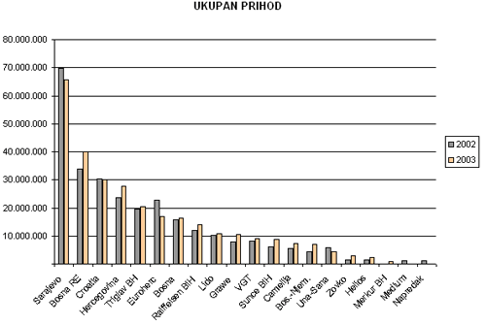

aziv društva | Ukupan prihod | % | Ukupan prihod | % | 2003/2002
Sarajevo | 69.665.837 | 24,75 | 65.726.456 | 22,26 | 94,35
Bosna RE | 33.999.398 | 12,08 | 40.073.933 | 13,57 | 117,87
Croatia | 30.293.917 | 10,76 | 29.968.555 | 10,15 | 98,93
Hercegovina | 23.602.259 | 8,39 | 27.864.101 | 9,44 | 118,06
Triglav BH | 19.639.430 | 6,98 | 20.574.191 | 6,97 | 104,76
Euroherc | 22.709.862 | 8,07 | 17.014.953 | 5,76 | 74,92
Bosna | 15.877.945 | 5,64 | 16.335.964 | 5,53 | 102,88
Raiffeisen BiH | 11.973.914 | 4,25 | 13.955.415 | 4,73 | 116,55
Lido | 10.261.783 | 3,65 | 10.672.108 | 3,61 | 104,00
Grawe | 7.914.279 | 2,81 | 10.568.105 | 3,58 | 133,53
VGT | 8.089.751 | 2,87 | 8.987.061 | 3,04 | 111,09
Sunce BiH | 6.081.068 | 2,16 | 8.887.405 | 3,01 | 146,15
Camelija | 5.618.711 | 2,00 | 7.247.467 | 2,45 | 128,99
Bosansko-Njemačko | 4.462.777 | 1,59 | 6.938.084 | 2,35 | 155,47
Una-Sana | 5.870.186 | 2,09 | 4.290.677 | 1,45 | 73,09
Zovko | 1.336.585 | 0,47 | 2.840.310 | 0,96 | 212,51
Helios | 1.495.868 | 0,53 | 2.454.373 | 0,83 | 164,08
Merkur BH |  | 0,00 | 885.721 | 0,30
Medium | 1.259.944 | 0,45
Napredak | 1.292.890 | 0,46
UKUPNO | 281.446.404 | 100,00 | 295.284.879 | 100,00 | 104,92

PREGLED PRIHODA, RASHODA I DOBITI PREMA BILANSIMA USPJEHA ZA 2003.
 | A-Bruto rezultat aktivnosti osiguranja | B-Bruto rezultat ulagačkih aktivnosti

Naziv Društva | Prihod od osiguranja | Rashodi od osiguranja | Dobit od osiguranja | Prihod od ulaganja | Rashod od ulaganja | Dobit od ulaganja | Bruto dobit A + B | Troškovi administracije | Ostali i vanredni prihodi | Ostali i vanredni rashodi | Dobit
Bosansko-Njemačko | 6.920.018 | 3.431.819 | 3.488.199 | 18.066 | 9.744 | 8.322 | 3.496.521 | 3.145.056 | 0 | 264.486 | 86.979
Bosna | 15.168.630 | 9.795.966 | 5.372.664 | 195.629 | 354.749 | -159.120 | 5.213.544 | 5.818.296 | 971.705 | 27.817 | 339.136
Bosna Re | 39.166.579 | 35.523.995 | 3.642.584 | 632.704 | 181.876 | 450.828 | 4.093.412 | 2.641.406 | 274.650 | 322.679 | 1.403.977
Camelija | 6.062.465 | 3.611.856 | 2.450.609 | 223.185 |  | 223.185 | 2.673.794 | 2.350.242 | 961.817 | 251.889 | 1.033.480
Croatia | 26.386.822 | 18.886.005 | 7.500.817 | 1.667.019 | 22.276 | 1.644.743 | 9.145.560 | 8.069.057 | 1.914.714 | 438.947 | 2.552.270
Euroherc | 16.131.770 | 8.444.425 | 7.687.345 | 859.732 | 548.967 | 310.765 | 7.998.110 | 6.729.956 | 23.451 | 192.817 | 1.098.788
Grawe | 9.514.034 | 5.353.995 | 4.160.039 | 901.657 |  | 901.657 | 5.061.696 | 4.079.811 | 152.414 | 30.476 | 1.103.823
Helios | 2.225.627 | 1.708.217 | 517.410 | 224.453 | 175.613 | 48.840 | 566.250 | 901.901 | 4.293 | 13.983 | -345.341
Hercegovina | 17.198.225 | 11.827.344 | 5.370.881 | 8.173.320 | 780.905 | 7.392.415 | 12.763.296 | 6.723.861 | 2.492.556 | 2.620.827 | 5.911.164
Lido | 10.584.352 | 4.388.287 | 6.196.065 | 68.866 | 234.577 | -165.711 | 6.030.354 | 4.747.155 | 18.890 | 301.460 | 1.000.629
Merkur BH | 47.053 | 59.689 | -12.636 | 38.383 |  | 38.383 | 25.747 | 783.956 | 800.285 | 4.836 | 37.240
Raiffeisen BiH | 13.434.610 | 9.277.049 | 4.157.561 | 185.589 | 33.544 | 152.045 | 4.309.606 | 5.916.324 | 335.216 | 487.495 | -1.758.997
Sarajevo | 58.019.325 | 40.167.680 | 17.851.645 | 1.910.694 | 487.364 | 1.423.330 | 19.274.975 | 22.187.564 | 5.796.437 | 825.811 | 2.058.037
Sunce BiH | 8.594.548 | 4.988.374 | 3.606.174 | 276.285 |  | 276.285 | 3.882.459 | 3.453.004 | 16.572 | 7.680 | 438.347
Triglav BH | 18.625.077 | 11.692.303 | 6.932.774 | 1.755.508 | 242.204 | 1.513.304 | 8.446.078 | 5.997.771 | 193.606 | 25.633 | 2.616.280
Una-Sana | 4.060.712 | 2.352.169 | 1.708.543 | 123.303 | 294.128 | -170.825 | 1.537.718 | 1.867.355 | 106.662 | 565.618 | -788.593
VGT | 8.739.064 | 5.006.142 | 3.732.922 | 139.566 | 11.825 | 127.741 | 3.860.663 | 2.619.428 | 108.431 | 129.317 | 1.220.349
Zovko | 2.731.567 | 1.246.274 | 1.485.293 | 78.800 |  | 78.800 | 1.564.093 | 1.528.685 | 29.943 | 38.144 | 27.207
U k u p n o: | 263.610.478 | 177.761.589 | 85.848.889 | 17.472.759 | 3.377.772 | 14.094.987 | 99.943.876 | 89.560.828 | 14.201.642 | 6.549.915 | 18.034.775
Struktura bruto dobiti |  |  | 85,90% |  |  | 14,10% | 100,00%

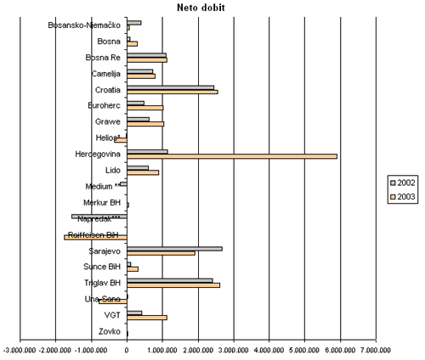

Neto dobit | Neto dobit | Index
Naziv društva | 2002 | 2003 | 2003/2002
Bosansko-Njemačko | 394.508 | 60.885 | 15,43
Bosna | 81.919 | 296.284 | 361,68
Bosna Re | 1.091.050 | 1.124.133 | 103,03
Camelija | 731.398 | 783.498 | 107,12
Croatia | 2.443.665 | 2.552.270 | 104,44
Euroherc | 486.969 | 1.019.211 | 209,30
Grawe | 615.285 | 1.033.454 | 167,96
Helios | -23.675 | -345.341
Hercegovina | 1.150.949 | 5.911.164 | 513,59
Lido | 594.887 | 899.254 | 151,16
Medium | -191.877
Merkur BH |  | 37.240
Napredak | -1.558.527
Raiffeisen BiH | 9.941 | -1.758.997
Sarajevo | 2.671.180 | 1.903.094 | 71,25
Sunce BiH | 110.983 | 306.843 | 276,48
Triglav BiH | 2.410.182 | 2.616.280 | 108,55
Una-Sana | 29.747 | -788.593
VGT | 415.961 | 1.126.356 | 270,78
Zovko | 10.401 | 19.045 | 183,11
UKUPNO | 11.474.946 | 16.796.080 | 146,37

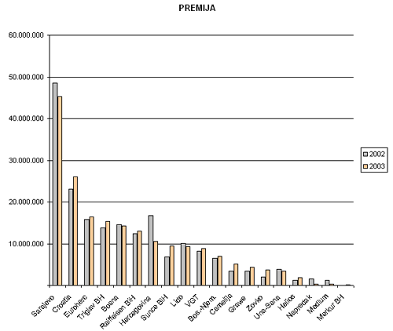

2002 |  |  | 2003 |  |  | Index
Naziv društva | Premija | % | Rang | Premija | % | Rang | 2003/2002
Sarajevo | 48.464.168 | 25,08 | 1 | 45.204.109 | 23,24 | 1 | 93,27
Croatia | 23.030.876 | 11,92 | 2 | 25.972.380 | 13,35 | 2 | 112,77
Euroherc | 15.804.929 | 8,18 | 4 | 16.508.477 | 8,49 | 3 | 104,45
Triglav BH | 13.870.157 | 7,18 | 6 | 15.419.531 | 7,93 | 5 | 111,17
Bosna | 14.644.102 | 7,58 | 5 | 14.259.058 | 7,33 | 4 | 97,37
Raiffeisen BiH | 12.403.014 | 6,42 | 7 | 13.067.361 | 6,72 | 6 | 105,36
Hercegovina | 16.765.599 | 8,68 | 3 | 10.487.475 | 5,39 | 8 | 62,55
Sunce BiH | 6.854.294 | 3,55 | 10 | 9.422.824 | 4,85 | 9 | 137,47
Lido | 10.007.984 | 5,18 | 8 | 9.315.075 | 4,79 | 7 | 93,08
VGT | 8.184.300 | 4,24 | 9 | 8.809.377 | 4,53 | 12 | 107,64
Bosansko-Njemačko | 6.457.752 | 3,34 | 11 | 6.964.537 | 3,58 | 11 | 107,85
Camelija | 3.437.996 | 1,78 | 13 | 5.070.174 | 2,61 | 10 | 147,47
Grawe | 3.358.600 | 1,74 | 14 | 4.266.078 | 2,19 | 14 | 127,02
Zovko | 1.995.862 | 1,03 | 15 | 3.662.045 | 1,88 | 13 | 183,48
Una-Sana | 3.900.462 | 2,02 | 12 | 3.413.907 | 1,76 | 18 | 87,53
Helios | 1.210.292 | 0,63 | 18 | 1.878.220 | 0,97 | 16 | 155,19
Napredak | 1.510.019 | 0,78 | 16 | 346.980 | 0,18 | 17 | 22,98
Medium | 1.307.426 | 0,68 | 17 | 315.608 | 0,16 | 15 | 24,14
Merkur BH |  |  |  | 97.933 | 0,05
UKUPNO | 193.207.832 | 100,00 |  | 194.481.149 | 100,00 |  | 100,66

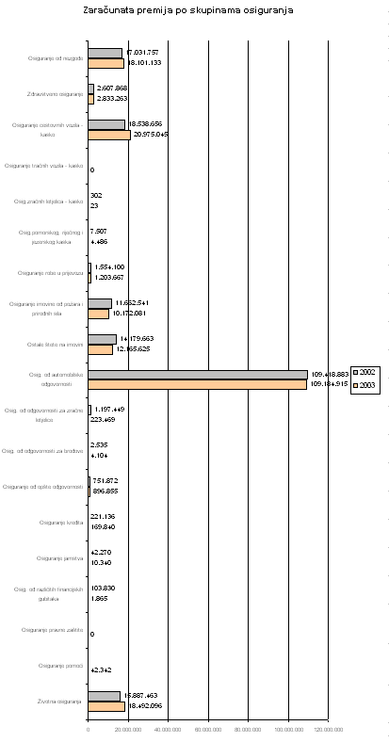

PREGLED ZARAČUNATE BRUTO PREMIJE PO SKUPINAMA OSIGURANJA
 |  |  | Učešće |  | Učešće | Index
Šifra | Skupina osiguranja | 2002 | % | 2003 | % | 2003/2002
01 | Osiguranje od nezgode | 17.031.757 | 8,82 | 18.101.133 | 9,31 | 106,28
02 | Zdravstveno osiguranje | 2.607.868 | 1,35 | 2.833.263 | 1,46 | 108,64
03 | Osiguranje cestovmih vozila - kasko | 18.538.656 | 9,60 | 20.975.045 | 10,79 | 113,14
04 | Osiguranje tračnih vozila - kasko | 0 | 0,00 | 0 | 0,00
05 | Osiguranje zračnih letjelica - kasko | 302 | 0,00 | 23 | 0,00 | 7,62
06 | Osiguranje pomorskog, riječnog i  jezerskog kaska | 7.507 | 0,00 | 4.486 | 0,00 | 59,76
07 | Osiguranje robe u prijevozu | 1.554.100 | 0,80 | 1.203.667 | 0,62 | 77,45
08 | Osiguranje imovine od požara i prirodnih sila | 11.662.541 | 6,04 | 10.172.081 | 5,23 | 87,22
09 | Ostale štete na imovini | 14.179.663 | 7,34 | 12.165.625 | 6,26 | 85,80
10 | Osiguranje od automobilske odgovornosti | 109.418.883 | 56,63 | 109.184.915 | 56,14 | 99,79
11 | Osiguranje od odgovornosti za zračne letjelice | 1.197.449 | 0,62 | 223.469 | 0,11 | 18,66
12 | Osiguranje od odgovornosti za brodove | 2.535 | 0,00 | 4.104 | 0,00 | 161,89
13 | Osiguranje od opće odgovornosti | 751.872 | 0,39 | 896.855 | 0,46 | 119,28
14 | Osiguranje kredita | 221.136 | 0,11 | 169.840 | 0,09 | 76,80
15 | Osiguranje jamstva | 42.270 | 0,02 | 10.340 | 0,01 | 24,46
16 | Osiguranje od različitih finansijskih gubitaka | 103.830 | 0,02 | 1.865 | 0,00 | 1,80
17 | Osiguranje pravne zaštite | 0 | 0,00 | 0 | 0,00
18 | Osiguranje pomoći | 0 | 0,00 | 42.342 | 0,02
 | Ukupno neživotna osiguranja  (skupine osiguranja 1 - 18) | 177.320.369 | 91,78 | 175.989.053 | 90,49 | 99,25
19 | Životna osiguranja  (osiguranje života i rentna osiguranja) | 15.887.463 | 8,22 | 18.492.096 | 9,51 | 116,39
 | Sveukupno  (skupine osiguranja 1 - 19) | 193.207.832 | 100,00 | 194.481.149 | 100,00 | 100,66

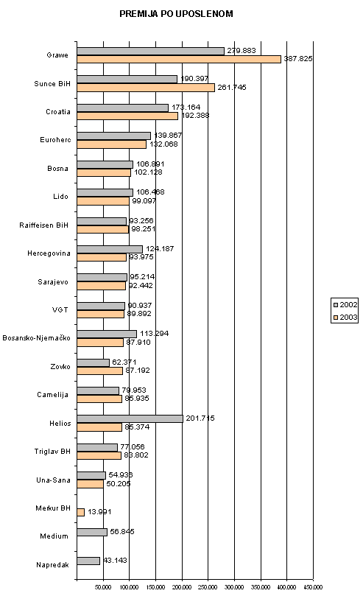

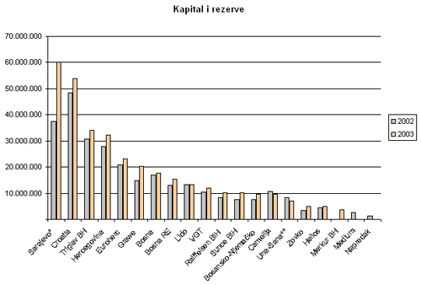

 |  |  | Index
Naziv društva | 2002 | 2003 | 2003/2002
Sarajevo* | 37.504.607 | 60.212.509 | 160,55
Croatia | 48.374.203 | 53.951.870 | 111,53
Triglav BH | 30.819.092 | 34.107.527 | 110,67
Hercegovina | 27.742.654 | 32.286.004 | 116,38
Euroherc | 20.731.700 | 23.072.480 | 111,29
Grawe | 14.900.055 | 20.210.813 | 135,64
Bosna | 16.840.595 | 17.691.206 | 105,05
Bosna RE | 13.087.122 | 15.327.095 | 117,12
Lido | 13.299.212 | 13.368.083 | 100,52
VGT | 10.475.096 | 11.914.448 | 113,74
Raiffeisen BiH | 8.365.991 | 10.230.991 | 122,29
Sunce BiH | 7.496.880 | 10.215.524 | 136,26
Bosansko-Njemačko | 7.631.274 | 9.629.174 | 126,18
Camelija | 10.553.540 | 9.541.695 | 90,41
Una-Sana** | 8.380.246 | 6.920.055 | 82,58
Zovko | 3.447.262 | 4.988.244 | 144,70
Helios | 4.439.919 | 4.839.865 | 109,01
Merkur BH |  | 3.680.126
Medium | 2.643.120
Napredak | 1.387.216
UKUPNO | 288.119.784 | 342.187.709 | 118,77
* Državni kapital u iznosu od 20.896.618 nije prikazan jer je u procesu privatizacije
** Državni kapital u iznosu od 1.015.397 nije prikazan jer je u procesu privatizacije

PREGLED KAPITALA I REZERVI
Naziv društva | Dionički  kapital | Rezerve  sigurnosti | Preventiva | Neraspor.  dobit | Neraspor.  gubitak | Vlastite dionice  društva | Revalor.  rezerva | Dio dobiti za  reinvest. | Tehničke  rezerve | Ukupno
Bosansko-Njemačko | 2.000.000 | 470.447 | 53.578 | 474.964 |  |  |  |  | 6.630.185 | 9.629.174
Bosna | 3.006.800 | 1.955.268 | 955.661 | 308.826 |  |  | 31.172 |  | 11.433.479 | 17.691.206
Bosna Re | 3.869.000 | 5.201.020 |  | 240.000 |  | 209.000 |  |  | 6.226.075 | 15.327.095
Camelija | 2.002.000 | 1.185.073 | 107.488 | 783.498 |  |  |  |  | 5.463.636 | 9.541.695
Croatia | 5.275.200 | 2.503.958 |  | 4.480.367 |  |  | 1.194.090 |  | 40.498.255 | 53.951.870
Euroherc | 3.232.000 | 987.326 |  | 1.870.413 |  |  |  |  | 16.982.741 | 23.072.480
Grawe | 3.000.000 | 1.138.079 |  | 2.105.920 |  |  |  |  | 13.966.814 | 20.210.813
Helios | 3.000.000 |  |  | 550.841 | 345.341 |  |  |  | 1.634.365 | 4.839.865
Hercegovina | 4.000.000 | 2.057.099 | 487.832 | 9.255.822 |  |  |  |  | 16.485.251 | 32.286.004
Lido | 2.818.900 | 1.477.474 | 114.750 | 765.855 |  |  | 8.730 |  | 8.182.374 | 13.368.083
Merkur BH | 3.000.000 | 543.968 |  | 37.240 |  |  |  |  | 98.918 | 3.680.126
Raiffeisen BiH | 3.000.800 | 9.339 | 92.468 |  | 1.509.513 |  |  |  | 8.637.897 | 10.230.991
Sarajevo* | 25.987.072 | 4.988.309 | 685.073 | 670.017 |  |  |  |  | 27.882.038 | 60.212.509
Sunce BiH | 3.007.000 | 91.389 | 30.084 | 581.774 |  |  |  |  | 6.505.277 | 10.215.524
Triglav BH | 3.197.000 | 10.274.492 | 1.142.641 | 4.117.586 |  |  | 298.722 |  | 15.077.086 | 34.107.527
Una-Sana** | 4.156.281 |  | 344.965 |  | 788.591 |  |  |  | 3.207.400 | 6.920.055
VGT | 2.001.000 | 1.418.739 | 533.808 | 1.313.933 |  |  |  |  | 6.646.968 | 11.914.448
Zovko | 2.000.000 | 43.918 | 81.056 | 89.633 |  |  |  |  | 2.773.637 | 4.988.244
UKUPNO | 78.553.053 | 34.345.898 | 4.629.404 | 27.646.689 | 2.643.445 | 209.000 | 1.532.714 |  | 198.332.396 | 342.187.709
STRUKTURA | 22,96% | 10,04% | 1,35% | 8,08% | 0,77% | 0,06% | 0,45% | 0,00% | 57,96% | 100,00%

* Državni kapital u iznosu od 20.896.618 nije prikazan jer je u procesu privatizacije
** Državni kapital u iznosu od 1.015.397 nije prikazan jer je u procesu privatizacije

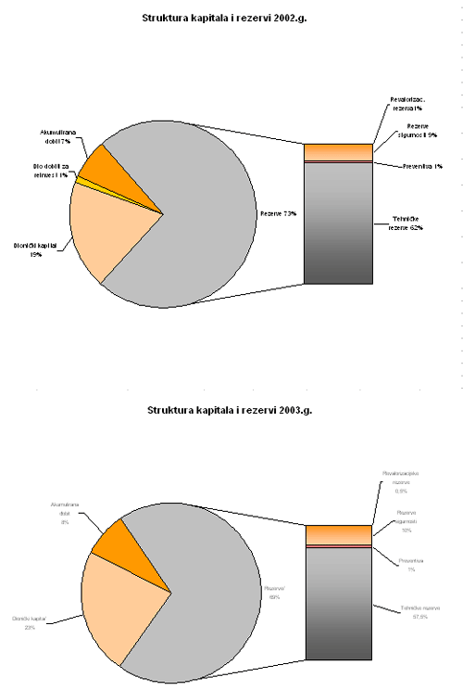

UDIO REOSIGURANJA U LIKVIDIRANIM I REZERVIRANIM ŠTETAMA
 | 2002 |  |  | 2003 |  |  | 2002 |  |  | 2003 |  |  | Index  2003/2002
Naziv društva | Likvid. štete | Udio reosig. | % | Likvid. štete | Udio reosig. | % | Rezerv. štete | Udio reosig. | % | Rezerv. štete | Udio reosig. | % | Likvid. štete | Rezerv. štete
Bosansko-Njemačko | 648.706 | 0 | 0,00 | 1.551.255 | 0 | 0,00 | 648.416 | 0 | 0,00 | 2.279.198 | 0 | 0,00
Bosna | 5.881.848 | 554.459 | 9,43 | 6.456.509 | 627.871 | 9,72 | 4.006.101 | 178.066 | 4,44 | 4.867.804 | 111.974 | 2,30 | 113 | 63
Camelija | 943.704 | 0 | 0,00 | 1.228.095 | 0 | 0,00 | 5.503.297 | 0 | 0,00 | 2.973.811 | 0 | 0,00
Croatia | 11.829.527 | 715.111 | 6,05 | 12.506.845 | 594.710 | 4,76 | 18.980.451 | 3.083.878 | 16,25 | 12.428.154 | 1.940.862 | 15,62 | 0,00 | 63
Euroherc | 6.525.183 | 9.038 | 0,14 | 7.164.016 | 106.798 | 1,49 | 7.511.555 | 320.191 | 4,26 | 8.773.334 | 315.675 | 3,60 | 1182 | 99
Grawe | 375.940 | 20.523 | 5,46 | 717.996 | 28.379 | 3,95 | 122.724 | 16.184 | 13,19 | 316.295 | 21.799 | 6,89 | 138 | 135
Helios | 105.102 | 0 | 0,00 | 114.996 | 0 | 0,00 | 0 | 0 |  | 95.512 | 0 | 0,00
Hercegovina | 4.808.320 | 0 | 0,00 | 4.465.188 | 0 | 0,00 | 3.402.729 | 0 | 0,00 | 4.874.347 | 0 | 0,00
Lido | 2.708.962 | 106.370 | 3,93 | 2.929.206 | 144.427 | 4,93 | 3.044.571 | 86.848 | 2,85 | 2.683.030 | 48.127 | 1,79 | 136 | 55
Medium | 80.516 | 11.524 | 14,31 |  |  |  | 183.825 | 1.150 | 0,63 |  |  |  | 0 | 0
Merkur BH |  |  |  | 0 | 0 | 0,00 |  |  |  | 18.957 | 0 | 0,00
Napredak | 421.990 | 133.887 | 31,73 |  |  |  | 186.297 | 25.943 | 13,93 |  |  |  | 0 | 0
Raiffeisen BiH | 1.805.280 | 307.366 | 17,03 | 4.265.972 | 457.986 | 10,74 | 2.032.923 | 289.637 | 14,25 | 2.433.543 | 245.419 | 10,08 | 149 | 85
Sarajevo | 22.940.650 | 4.044.289 | 17,63 | 23.862.044 | 4.476.740 | 18,76 | 10.477.356 | 2.492.150 | 23,79 | 12.518.838 | 3.808.652 | 30,42 | 111 | 153
Sunce BiH | 1.539.508 | 346.072 | 22,48 | 2.328.305 | 436.592 | 18,75 | 655.973 | 183.616 | 27,99 | 1.108.412 | 104.505 | 9,43 | 126 | 57
Triglav BH | 4.654.402 | 355.741 | 7,64 | 5.848.901 | 856.426 | 14,64 | 9.527.262 | 624.607 | 6,56 | 8.488.780 | 569.574 | 6,71 | 241 | 91
Una-Sana | 1.457.982 | 0 | 0,00 | 1.391.693 | 0 | 0,00 | 1.557.070 | 14.865 | 0,95 | 1.478.338 | 3.553 | 0,24 |  | 24
VGT | 2.234.848 | 85.469 | 3,82 | 3.105.930 | 67.104 | 2,16 | 2.468.795 | 17.891 | 0,72 | 2.779.618 | 53.650 | 1,93 | 79 | 300
Zovko |  |  |  | 339.583 | 0 | 0,00 | 153.453 | 0 | 0,00 | 719.958 | 0 | 0,00
UKUPNO | 68.962.468 | 6.689.849 | 9,70 | 78.276.534 | 7.797.033 | 9,96 | 70.462.798 | 7.335.026 | 10,41 | 68.837.929 | 7.223.790 | 10,49 | 117 | 98

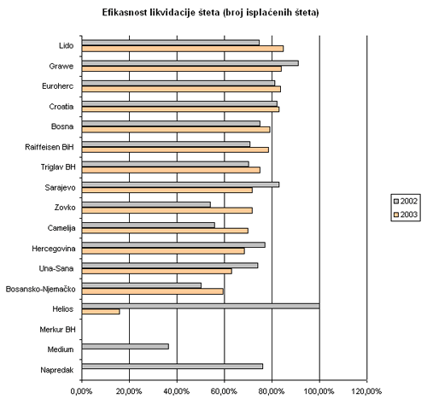

 | 2002 |  |  |  | 2003
Naziv društva | Prijavljene štete | Isplać. i otklo. štete | % | Rang | Prijavljene štete | Isplać. i otklo. štete | % | Rang
Sunce BiH | 890 | 780 | 87,64 | 3 | 1.374 | 1.222 | 88,94 | 1
VGT | 2.503 | 1.808 | 72,23 | 12 | 2.662 | 2.317 | 87,04 | 2
Lido | 2.887 | 2.157 | 74,71 | 10 | 3.233 | 2.741 | 84,78 | 3
Grawe | 159 | 145 | 91,19 | 2 | 344 | 289 | 84,01 | 4
Euroherc | 4.789 | 3.890 | 81,23 | 6 | 4.991 | 4.166 | 83,47 | 5
Croatia | 6.837 | 5.622 | 82,23 | 5 | 6.730 | 5.580 | 82,91 | 6
Bosna | 4.100 | 3.077 | 75,05 | 9 | 4.033 | 3.192 | 79,15 | 7
Raiffeisen BiH | 1.492 | 1.054 | 70,64 | 13 | 3.297 | 2.584 | 78,37 | 8
Triglav BH | 5.378 | 3.778 | 70,25 | 14 | 5.491 | 4.114 | 74,92 | 9
Sarajevo | 16.793 | 13.959 | 83,12 | 4 | 16.176 | 11.612 | 71,79 | 10
Zovko | 276 | 149 | 53,99 | 16 | 492 | 353 | 71,75 | 11
Camelija | 1.583 | 885 | 55,91 | 15 | 1.663 | 1.162 | 69,87 | 12
Hercegovina | 2.760 | 2.122 | 76,88 | 7 | 2.656 | 1.817 | 68,41 | 13
Una-Sana | 1.614 | 1.193 | 73,92 | 11 | 1.155 | 727 | 62,94 | 14
Bosansko-Njemačko | 1.218 | 609 | 50,00 | 17 | 1.877 | 1.114 | 59,35 | 15
Helios | 53 | 53 | 100,00 | 1 | 331 | 52 | 15,71 | 16
Merkur BH |  |  |  |  | 0 | 0 | 0,00 | 17
Napredak | 424 | 323 | 76,18 | 8 | 0
Medium | 173 | 63 | 36,42 | 18
UKUPNO | 53.929 | 41.667 | 77,26 |  | 56.505 | 43.042 | 76,17

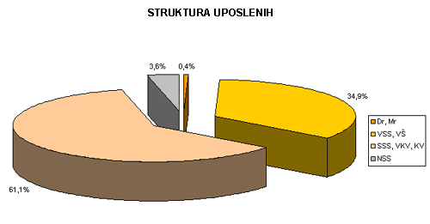

Naziv društva | Dr, Mr | VSS, VŠ | SSS,VKV.KV | NSS | Ukupno
Bosansko-Njemačko | 1 | 37 | 45 | 3 | 86
Bosna | 1 | 29 | 110 | 7 | 147
Bosna Re |  | 13 | 9 |  | 22
Camelija |  | 19 | 49 | 2 | 70
Croatia |  | 71 | 67 |  | 138
Euroherc |  | 36 | 73 | 4 | 113
Grawe |  | 4 | 7 |  | 11
Helios | 1 | 9 | 12 |  | 22
Hercegovina |  | 49 | 57 | 4 | 110
Lido |  | 35 | 69 |  | 104
Medium
Merkur BH |  | 5 | 2 |  | 7
Napredak
Raiffeisen BiH |  | 49 | 72 | 1 | 122
Sarajevo | 3 | 150 | 30 | 36 | 489
Sunce BiH |  | 22 | 19 |  | 41
Triglav BH | 1 | 69 | 117 | 6 | 193
Una-Sana |  | 18 | 48 | 2 | 68
VGT | 1 | 28 | 72 |  | 101
Zovko |  | 14 | 26 | 2 | 42
UKUPNO | 8 | 662 | 1.164 | 69 | 1.903

POKAZATELJI USPJEŠNOSTI POSLOVANJA
Naziv Društva | PROFITABILNOST |  |  | SOLVENTNOST |  |  | LIKVIDNOST
 | Dobit od akt.osig. | Prihodi od osig. | BPM % | Vlast.kapital | Ukupna aktiva | KVF% | Tekuća sredstva | Tekuće obav. | KOL
Bosansko-Njemačko | 3.488.199 | 6.920.018 | 50,41 | 2.998.898 | 11.395.008 | 26,32 | 3.292.225 | 1.765.834 | 1,86
Bosna | 5.372.664 | 15.168.630 | 35,42 | 6.257.727 | 18.359.166 | 34,09 | 9.123.476 | 667.960 | 13,66
Bosna RE | 3.642.584 | 39.166.579 | 9,30 | 9.101.020 | 18.311.037 | 49,70 | 8.963.056 | 2.983.942 | 3,00
Camelija | 2.450.609 | 6.062.465 | 40,42 | 4.078.059 | 9.748.955 | 41,83 | 4.320.060 | 193.372 | 22,34
Croatia | 7.500.817 | 26.386.822 | 28,43 | 13.453.615 | 70.105.556 | 19,19 | 18.658.355 | 3.478.150 | 5,36
Euroherc | 7.687.345 | 16.131.770 | 47,65 | 6.089.739 | 29.474.251 | 20,66 | 4.433.503 | 2.039.542 | 2,17
Grawe | 4.160.039 | 9.514.034 | 43,73 | 6.243.999 | 21.004.306 | 29,73 | 1.484.836 | 793.493 | 1,87
Helios | 517.410 | 2.225.627 | 23,25 | 3.205.500 | 5.207.993 | 61,55 | 1.371.082 | 368.128 | 3,72
Hercegovina | 5.370.881 | 17.198.225 | 31,23 | 15.800.753 | 39.982.808 | 39,52 | 5.924.794 | 7.696.804 | 0,77
Lido | 6.196.065 | 10.584.352 | 58,54 | 5.185.709 | 16.706.590 | 31,04 | 6.919.144 | 2.574.552 | 2,69
Merkur BH | -12.636 | 47.053 | 0,00 | 3.581.208 | 4.162.948 | 86,03 | 1.647.705 | 482.822 | 3,41
Raiffeisen BiH | 4.157.561 | 13.434.610 | 30,95 | 1.593.094 | 11.284.844 | 14,12 | 5.034.602 | 1.053.853 | 4,78
Sarajevo | 17.851.645 | 58.019.325 | 30,77 | 32.330.471 | 93.448.300 | 34,60 | 38.424.827 | 8.587.621 | 4,47
Sunce BiH | 3.606.174 | 8.594.548 | 41,96 | 3.710.247 | 11.421.962 | 32,48 | 5.123.883 | 1.206.438 | 4,25
Triglav BH | 6.932.774 | 18.625.077 | 37,22 | 19.030.441 | 35.225.050 | 54,03 | 6.214.160 | 1.117.523 | 5,56
Una-Sana | 1.708.543 | 4.060.712 | 42,07 | 4.728.052 | 9.873.835 | 47,88 | 3.209.468 | 1.646.590 | 1,95
VGT | 3.732.922 | 8.739.064 | 42,72 | 5.267.480 | 12.499.298 | 42,14 | 6.761.338 | 538.311 | 12,56
Zovko | 1.485.293 | 2.731.567 | 54,38 | 2.214.607 | 5.146.861 | 43,03 | 2.219.128 | 158.617 | 13,99
UKUPNO | 85.848.889 | 263.610.478 | 32,57 | 144.870.619 | 423.358.768 | 34,22 | 133.125.642 | 37.353.552 | 3,56
BPM-Bruto profitna marža pokazuje koliki dio bruto dobiti od aktivnosti osiguranja daje 100 jedinica prihoda od aktivnosti osiguranja
KVF-Koeficijent vlastitog finansiranja pokazuje u kojoj je mjeri imovina financirana iz vlastitih sredstava.
Prema optimalnim odnosima pozicija bilanse, imovina bi iz vlastitih izvora trebala biti finansirana u 50% iznosu.
KOL-Koeficijent opšte likvidnosti koji dopušta vjerovanje da će svim tekućim obavezama biti udovoljeno na vrijeme iznosi 2,00.

PREGLED POLICIRANE PREMIJE OSTVARENE U 2002. I U PRVIM POLUGODIŠTIMA 2002. i 2003.
 | Policirana premija |  |  | Index
Naziv društva | I-VI/2002 | I-XII/2002 | I-VI/2003 | (5/4) | (5/3)
Bosansko-Njemačko | 2.341.531 | 6.457.752 | 2.728.412 | 42% | 117%
Bosna | 7.210.244 | 14.644.102 | 7.026.350 | 48% | 97%
Camelija | 1.540.007 | 3.437.996 | 2.338.037 | 68% | 152%
Croatia | 11.220.749 | 23.030.876 | 12.147.946 | 53% | 108%
Euroherc | 7.803.039 | 15.804.929 | 8.132.265 | 51% | 104%
Grawe | 1.381.965 | 3.358.600 | 2.263.916 | 67% | 164%
Helios | 927.467 | 1.210.292 | 1.022.634 | 84% | 110%
Hercegovina | 7.709.216 | 16.765.599 | 5.234.737 | 31% | 68%
Lido | 4.680.886 | 10.007.984 | 4.591.721 | 46% | 98%
Merkur BH* | - | -
Raiffeisen BH | 5.075.240 | 12.403.014 | 5.660.960 | 46% | 112%
Sarajevo | 22.763.554 | 48.464.168 | 22.416.898 | 46% | 98%
Sunce BiH | 2.402.580 | 6.854.294 | 4.364.300 | 64% | 182%
Triglav BiH | 6.727.005 | 13.870.157 | 7.430.576 | 54% | 110%
Una-Sana | 1.912.808 | 3.900.462 | 1.721.541 | 44% | 90%
VGT | 3.874.011 | 8.184.300 | 4.015.699 | 49% | 104%
Zovko | 790.664 | 1.995.862 | 1.412.741 | 71% | 179%
Medium** | 656.255 | 1.307.426 | -
Napredak*** | 702.736 | 1.510.019 | -
UKUPNO | 89.719.957 | 193.207.832 | 92.508.733 | 48% | 103%

* Merkur BH osiguranje počelo sa radom 25.04.2003.godine i u periodu I-VI/2003. godini nije zaključilo nijednu policu
** Medium osiguranje oduzeto odobrenje za rad 30.05.2003. godine
*** Napredak osiguranje oduzeto odobrenje za rad 25.04.2003.godine

PREGLED POLICIRANE PREMIJE PO SKUPINAMA OSIGURANJA
Grupa/skupina osiguranja | I-VI/2002 | % | I-VI/2003 | % | Index(5/3)
Osiguranje osoba | 8.862.293 | 9,88% | 8.691.826 | 9,40% | 98
Osiguranje kasko | 7.846.236 | 8,75% | 10.393.600 | 11,24% | 132
Osiguranje kargo | 1.540.007 | 0,97% | 525.089 | 0,57% | 60
Osiguranje imovine | 12.821.427 | 14,29% | 12.122.310 | 13,10% | 95
Osiguranje odgovornosti | 51.440.732 | 57,33% | 51.577.274 | 55,75% | 100
Financijska osiguranja | 125.183 | 0,14% | 67.151 | 0,07% | 54
Osiguranje života | 7.753.744 | 8,64% | 9.131.483 | 9,87% | 118
UKUPNO | 89.719.957 | 100,00% | 92.508.733 | 100,00% | 103

PREGLED PROSJEČNE POLICIRANE PREMIJE KAO AO U PERIODU I-VI 2003.
 | I-VI/2003
Naziv društva | Policirana premija AO | Broj polica | Prosječna premija
Bosansko-Njemačko | 2.410.997 | 9.133 | 263,99
Bosna | 5.185.346 | 20.555 | 252,27
Camelija | 2.253.946 | 8.802 | 256,07
Croatia | 5.342.533 | 19.787 | 270,00
Euroherc | 5.752.354 | 22.313 | 257,80
Helios | 17.298 | 71 | 243,63
Hercegovina | 2.484.888 | 9.242 | 268,87
Lido | 4.020.744 | 15.778 | 254,83
Raiffeisen BH | 1.584.963 | 9.615 | 164,84
Sarajevo | 9.965.822 | 39.969 | 249,34
Sunce BiH | 1.622.052 | 5.998 | 270,43
Triglav BiH | 3.714.625 | 13.632 | 272,49
Una-Sana | 1.469.093 | 6.172 | 238,03
VGT | 3.668.774 | 14.878 | 246,59
Zovko | 1.242.718 | 4.620 | 268,99
Medium*
Napredak**
UKUPNO | 50.736.153 | 200.565 | 252,97

* Medium osiguranje oduzeto odobrenje za rad 30.05.2003.godine
** Napredakosiguranje oduzeto odobrenje za rad 25.04.2003.godine

PREGLED POLICIRANE PREMIJE I ISPLAĆENIH ŠTETA U PERIODU I-VI 2003.
 | I-VI/2003
Naziv društva | Policirana premija | Isplaćene štete | %
Bosansko-Njemačko | 2.728.412 | 525.688 | 19,27%
Bosna | 7.026.350 | 3.032.284 | 43,16%
Camelija | 2.338.037 | 614.752 | 26,29%
Croatia | 12.147.946 | 5.154.216 | 42,43%
Euroherc | 8.132.265 | 3.487.138 | 42,88%
Grawe | 2.263.916 | 416.341 | 18,39%
Helios | 1.022.634 | 26.758 | 2,62%
Hercegovina | 5.234.737 | 2.646.909 | 50,56%
Lido | 4.591.721 | 1.579.813 | 34,41%
Medium*
Merkur BH**
Napredak***
Raiffeisen BH | 5.660.960 | 2.142.260 | 37,84%
Sarajevo | 22.416.898 | 10.605.286 | 47,31%
Sunce BiH | 4.364.300 | 892.163 | 20,44%
Triglav BiH | 7.430.576 | 2.798.604 | 37,66%
Una-Sana | 1.721.541 | 534.490 | 31,05%
VGT | 4.015.699 | 1.553.514 | 38,69%
Zovko | 1.412.741 | 78.092 | 5,53%
UKUPNO | 92.508.733 | 36.088.308 | 39,01%

* Medium osiguranju oduzeto odobrenje za rad 30.05.2003.godine
** Merkur BH osiguranje počelo sa radom 25.04.2003.godine i u periodu I-VI/2003. godini
nije zaključilo nijednu policu
*** Napredak osiguranju oduzeto odobrenje za rad 25.04.2003.godine

EFIKASNOST LIKVIDACIJE ZA PERIOD I-VI 2003.
 | I-VI/2003
Naziv društva | Prijavljene štete | Isplaćene štete | %
Bosansko-Njemačko | 754.483 | 525.688 | 70
Bosna | 3.816.472 | 3.032.284 | 79
Camelija | 6.133.821 | 614.752 | 10
Croatia | 21.714.154 | 5.154.216 | 24
Euroherc | 6.620.334 | 3.487.138 | 53
Grawe | 687.778 | 416.341 | 61
Helios | 62.195 | 26.758 | 43
Hercegovina | 7.787.579 | 2.646.909 | 34
Lido | 4.592.912 | 1.579.813 | 34
Medium*
Merkur BH**
Napredak***
Raiffeisen BH | 4.294.545 | 2.142.260 | 50
Sarajevo | 24.909.706 | 10.605.286 | 43
Sunce BiH | 1.520.605 | 892.163 | 59
Triglav BiH | 8.588.787 | 2.798.604 | 33
Una-Sana | 2.429.488 | 534.490 | 22
VGT | 4.068.109 | 1.553.514 | 38
Zovko | 594.091 | 78.092 | 13
UKUPNO | 98.575.059 | 36.088.308 | 37

* Medium osiguranju oduzeto odobrenje za rad 30.05.2003.godine
** Merkur BH osiguranje počelo sa radom 25.04.2003.godine i u periodu I-VI/2003. godini
nije zaključilo nijednu policu
*** Napredak osiguranju oduzeto odobrenje za rad 25.04.2003.godine

